功能需求说明及分析

1. 系统共有15个城市：5个高风险城市武汉、深圳、香港、郑州、杭州，5个中风险城市成都、重庆、西安、福州、石家庄，5个低风险城市乌鲁木齐、银川、澳门、西宁、拉萨。

2. 城市之间有三种交通工具：汽车、火车、飞机。

3. 提前将城市信息和交通信息分别存储到city.txt和road.txt文档中，系统正式运行前先将城市信息和交通信息读取。

4. 系统支持多名旅客同时不同地点、不同时间旅游，用户之间互不干扰。

5. 增加旅客需要提供姓名、起始城市、终止城市、旅行策略的信息，旅行策略有最少风险策略（无时间限制，风险最少即可）和限时最少风险策略（在规定的时间内风险最少），如果选择限时最少风险策略，还需提供最少时限。

6. 查询旅客状态时需要提供旅客姓名。

7. COVID-19疫情环境下低风险旅行模拟系统一时间为轴向前推移，每2秒向前推进1小时，新增旅客操作和查询旅客当前状态操作的时间不计，系统时间精确到小时。

8. 系统不考虑在一个城市内的换乘时间，不考虑上下汽车\火车\飞机的时间。

9. 建立日志文件，每隔1小时自动记录当前所有旅客的状态。

新增旅客时输入：

|  |  |  |  |  |
| --- | --- | --- | --- | --- |
| 姓名 | 出发城市 | 终止城市 | 策略 | 时限 |
| 中文/英文 | 英文 | 英文 | 1/2 | ∅/数字 |
| 例：许子康 | 例：Wuhan | 例：Chengdu | 1/2 | ∅/40 |

输出：

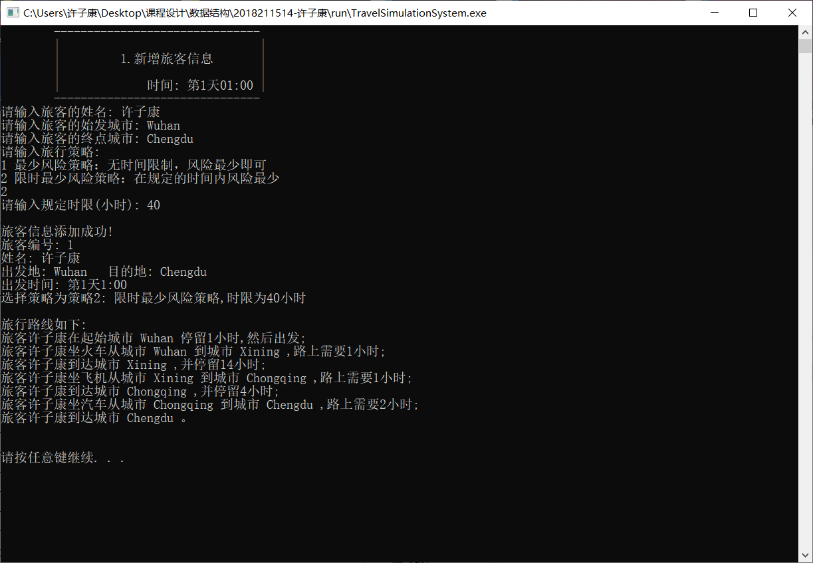

查询旅客状态时输入：

|  |
| --- |
| 姓名 |
| 中文/英文 |
| 例：许子康 |

输出：

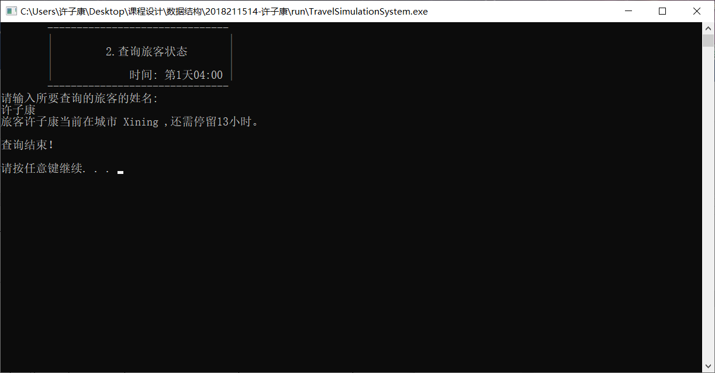

发生不符合格式的错误输入时，系统会进行提示并请求用户重新操作。

数据管理

对数据存储的预算（n为旅客数，T为运行时间）

日志文件(log.txt) O（nT）

道路信息文件(road.txt) O（1）

城市信息文件(city.txt) O（1）